IDE VSCode, PHP8.1, OS Ubuntu.

index.php — исполняемый файл. Логика, выборка парсера и прочее.
function.php — описание функции getURL. Запрос cURL ко 2-ой странице сайта.
db/db.php — функция getTable, работа с бд. Запись в бд нужных данных и проверка существующих в бд (проверка дублирования).
test.sql — дамп бд.
Структура таблицы:
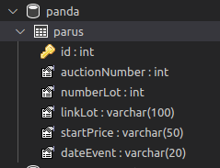

Вывод результата в консоль:
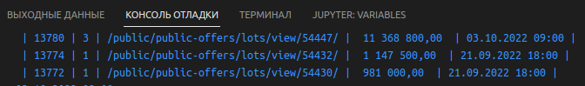
Запись результата в бд:
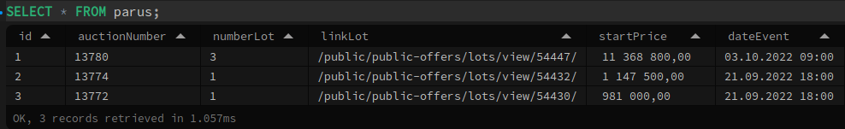
Не выполнено: Колонка «Статус» отсутствует. Сложность с выборкой в коде страницы, т.к. существует несколько классов «gridAltColumn».

